中国医学科学院阜外医院进修招生简章

**专业名称 急重症超声及经食管+声学造影专项进修班**

1. **培训目标：**

1）熟悉并掌握成人和小儿的各种常见先天性心脏病、瓣膜病、心肌病、冠心病及心脏占位性病变、主动脉夹层、主动脉瘤等心血管疾病的超声表现及诊断；

2）熟悉并掌握经食管超声基本操作、常规切面，掌握经食管超声检查的适应症及禁忌症，了解常见经食管超声检查疾病的表现及诊断要点；

3）熟悉并掌握右心声学造影检查的适应症及禁忌症，掌握右心声学造影常见疾病的表现及诊断，掌握右心声学造影的方法；

4）熟悉并掌握各类急重症心脏大血管疾病的超声表现及观察重点，了解重症患者及术后患者容量管理，根据超声表现给予临床诊疗意见；

5）熟悉单纯超声引导下房间隔缺损及卵圆孔未闭封堵的术中引导；

6）熟悉左心声学造影检查的适应症及禁忌症，了解左心声学造影检查的常见超声表现。

1. **报到时间：**每月月末
2. **进修时长：**3个月、6个月、12个月均可，每期（月）15人
3. **培训内容：**

1)成人和小儿的各种常见先天性心脏病、瓣膜病、心肌病、冠心病及心脏占位性病变、主动脉夹层、主动脉瘤等心血管疾病的超声规范化诊断；

2）经食管超声基本操作、常规切面，经食管超声检查的适应症及禁忌症，常见经食管超声检查疾病的表现及诊断要点；

3）右心声学造影检查的适应症、禁忌症及原理，右心声学造影常见疾病的表现及诊断、右心声学造影的方法；

4）各类急重症心脏大血管疾病的超声表现及检查要点，术后及重症患者容量评估；

5）单纯超声引导下房间隔缺损及卵圆孔未闭封堵术中引导；

6）左心声学造影检查的适应症、禁忌症及原理，左心声学造影检查的常见超声表现。

1. **进修费用：**3个月/6个月：4000元，12个月：8000元
2. **培训/轮转计划：**

3个月、6个月或12个月，学员不需参与超声影像中心轮转。

1. 通过记录门/急诊、内/外科病房的报告学习临床工作中不同疾病的诊疗思路，并规范超声报告的书写；
2. 通过床旁副班、急诊副班来近距离接触我院术前、术后及急危重症的病例；
3. 每周观摩经食管超声及声学造影操作及检查；
4. 观摩并参与日间门诊手术室的术中超声引导；
5. 定期实操TEE模拟机器人；
6. 每周进行线上及线下理论学习，定期举行病例讨论。

**7、科室/专业介绍：**

阜外医院超声一区负责阜外医院门诊、急诊及1号楼所有病房及日间手术室的超声检查，拥有丰富的临床资源，检查项目包括成人和小儿的各种先天性心脏病、瓣膜病、心肌病、冠心病及心脏占位性病变、系统性疾病累及心脏、主动脉夹层动脉瘤等心血管疾病。特色项目包括：

1）经食管超声检查：门诊及病房患者经食管超声检查，包括左心耳血栓、卵圆孔未闭、机械瓣功能障碍、二尖瓣脱垂Mitroclip术前筛查等；

2）超声右心及左心声学造影：右心声学造影明确心内分流（卵圆孔未闭、细小肺动静脉分流），左心声学造影诊断心室血栓、心脏占位鉴别、心肌血供情况评估等；

3）急重症心脏超声：急诊及重症监护病房的心脏危急重症超声检查，包括急性心肌梗死及机械并发症（心脏破裂、室间隔穿孔、乳头肌断裂等）、主动脉夹层及并发症、腹主动脉瘤破裂、感染性心内膜炎、机械瓣瓣周漏等瓣膜疾病以及各种原因引起的心力衰竭、急性肺动脉栓塞等。

4）外科术后恢复室：各类心脏大血管外科手术及心脏移植术后超声评估，检测手术效果、术后并发症、参与术后患者容量管理；

5）日间手术室：无放射线、单纯超声引导下进行房间隔缺损及卵圆孔未闭的封堵手术**。**

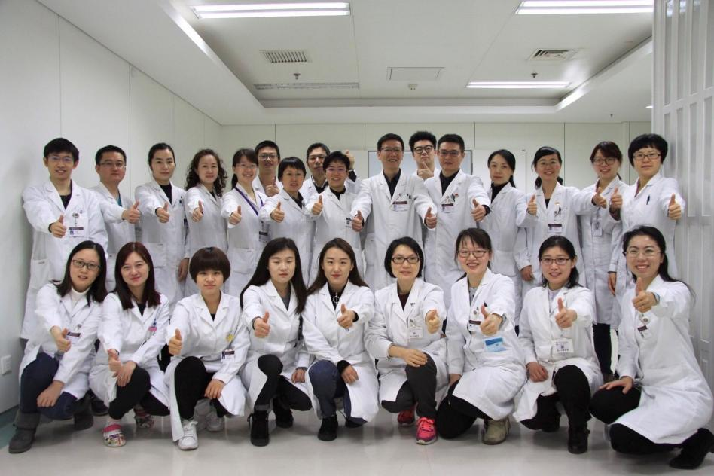

**8、带教团队介绍：**

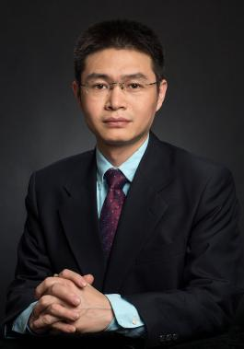**朱振辉，主任医师。**中国医学科学院阜外医院超声影像中心副主任（主持工作），超声一科主任。在阜外医院从事心血管病超声诊断的临床和科研工作25年，擅长心血管疑难复杂重症的超声诊断；擅长超声心动图在外科手术中的应用、在介入手术中的应用、经食道超声心动图、三维超声心动图应用等；发表论文50余篇，参加撰写专著10部，获中华医学科技三等奖1项、医科院及阜外医院医疗成就奖数项。

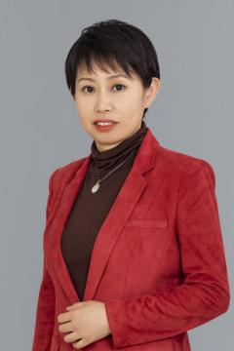

**李永青，主任医师。**九三学社成员，获中国协和医科大学硕士学位。具有扎实的临床工作基础，在心脏病的超声诊断上技术全面熟练，如经胸心脏超声检查、经食管超声检查、介入及外科手术中超声检查等工作。在各种心脏病的超声诊断，尤其是先天性心脏病的超声诊断及诊疗方案选择上，积累了较为丰富的经验。

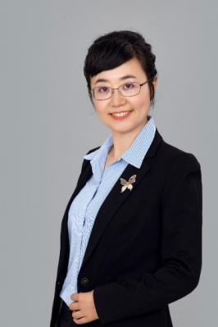

**吴伟春，主任医师。**硕士生导师。中国超声医学工程学会超声心动图专业委员会委员，中国超声心动图学会理事，北京市超声医学质量控制和改进中心专家委员会委员，北京医学会超声医学分会委员会超声心动学组委员，北京女医师协会超声医学专业委员会委员。《心超一点通》超声心动图实战训练营手册主编，《超声心动图规范化诊断精要》主编，《中华心脏超声学》副主编。《超声心动图临床实践》副主译，《负荷超声心动图学》副主译。

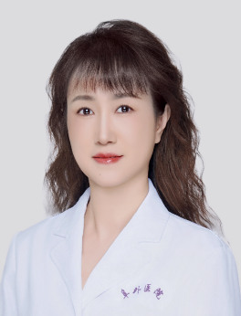**权欣，主任医师。**医学博士，全国心血管专培医师指导教师，《中国超声医学杂志》特约审稿专家。中国医疗保健国际交流促进会超声医学分会常务委员、副秘书长；亚太卫生健康协会超声医学分会心脏超声专业委员会副主任委员、秘书长；中国民族卫生协会超声医学分会专委会常务委员；中国医药教育协会重症超声分会常务委员；中国超声医学工程学会超声心动图分会委员。

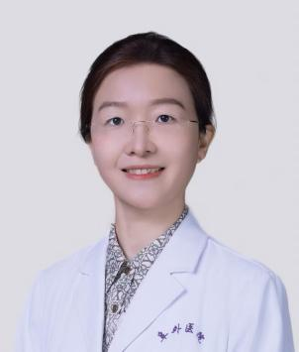

**王燕，主任医师。**医学博士，阜外医院专培医师导师。中国微循环学会外周血管分会中青年委员，中国超声心动图学会理事《中国医学科学院学报》等杂志审稿人，参加撰写《阜外医院心血管超声模板》、《肺血管病》等专著擅长各种先天性心脏病、大血管疾病、瓣膜病及复杂疑难疾病的超声诊断。

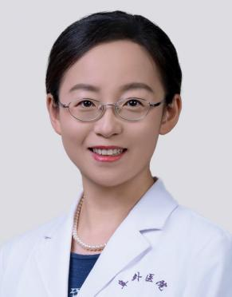**孙欣，主任医师。**医学博士。擅长心肌病、瓣膜病、冠心病、先天性心脏病、心脏肿瘤的超声诊断，心脏外科疾病的术前、术中及术后评价，心脏运动同步性评价。发表多篇学术论文，参与撰写教科书及多部专著。主持中央级公益性科研基金项目一项，参与国际国内多项临床课题研究。社会兼职：中国微循环学会周围血管疾病专业委员会中青年委员。中国超声心动图学会理事。

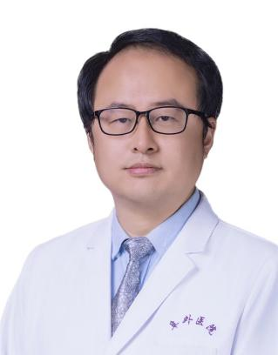

**王剑鹏，主任医师。**从事心脏超声诊断工作26年，承担科室小儿及成人疑难病例会诊工作多年，擅长各类先天性心脏病的术前、术中、术后超声，尤其是对房、室间隔缺损等常见先心病的治疗方式和手术时机的精准选择和把握，善于结合临床思维和血流动力学分析通过超声检查解决临床问题。率先应用经食管超声探头开展术中心外膜超声检查 ，对内脏异位综合征等复杂先天性心脏病也有深入研究。

**9、考核标准：**

1. 不迟到早退，不无故缺勤，学习态度认真，遵守科室纪律；
2. 结业前在老师的指导下完成一次科内讲课，如病例报告、文献学习等；
3. 可胜任CCU、外科恢复室、ICU及急诊的日常工作；
4. 熟练操作TEE模拟人，熟悉声学造影的操作流程及超声诊断；
5. 积极参与科室工作，进修12个月及6个月时长及无事假者优先评优。